Prefeitura Municipal de Hortolândia
Secretaria de Educação, Ciência e Tecnologia

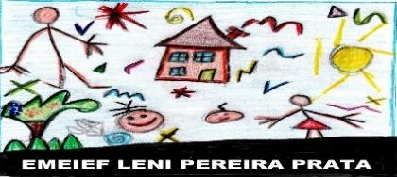

E.M.E.I.E.F. LENI PEREIRA PRATA

TURMA: MATERNAL A e B
PROFESSORAS: LUZIA e CRISTIANE
EDUCADORES: FÁBIO, RAISA, ROMILDA, TÂNIA e SOLANGE
MARA, CARLOS, GIOVANA e VALDECIR

ATIVIDADES DE 08/03/21 a 12/03/21

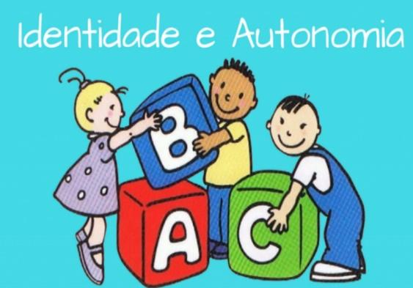
TEMA: IDENTIDADE/ AUTONOMIA

Imagem disponível em https://images.app.goo.gl/7aVYonRc75EDtjVp8 Acesso em 21/02/2020

08.03 - HISTÓRIA: “UM RATO?”.

Objetivos:
- Apreciar momentos de contação de histórias;
- Reconhecer a si pelo próprio nome;
- Identificar sua família também pelo nome;
- Desenvolver diferentes linguagens: oral e musical.

Materiais Necessários:
- Celular ou computador.

Desenvolvimento:
- Com ajuda de um adulto, a criança deverá ter acesso ao vídeo disponível no YouTube conforme link a seguir: https://youtu.be/VcOox2VFkF4

Imagem disponível em: https://youtu.be/VcOox2VFkF4 Acesso em 21/02/2020.

- Após assistir o vídeo, pergunte para a criança:

- Quais personagens (animais) aparecem na história e qual você mais gostou?
- Qual é o nome do ratinho?
- Qual é o seu nome e o nome das pessoas que moram com você?
- Cada personagem cantou uma musiquinha, cante a sua música preferida(música infantil).

* FAZER O REGISTRO DA ATIVIDADE E ENVIAR PARA A PROFESSORA

09.03 – ILUSTRAÇÃO DA HISTÓRIA

Objetivo:
- Expressar-se por meio de desenhos;
- Recontar a história ouvida por meio de ilustrações.

Materiais Necessários:
- Papel;
- Lápis de cor, canetinha ou lápis preto;

Desenvolvimento: Pedir para a criança escolher um personagem da história e deixá-la desenhar utilizando os materiais que possuem em casa, se necessário mostre novamente cada personagem.

Imagem disponível em https://images.app.goo.gl/JwTdPNAkid3syomi7Acesso em 22/02/2021.

* FAZER O REGISTRO DA ATIVIDADE E ENVIAR PARA A PROFESSORA

10.03 – FANTOCHES DOS PERSONAGENS

Objetivo:
- Desenvolver a imaginação, as emoções e os sentimentos de forma prazerosa e significativa;
- Estimular a coordenação motora;

Materiais Necessários:
- Meias velhas;
- Círculos de papel para as orelhas e para os olhos;
- Caneta, canetinha ou lápis preto;
- Linha ou barbante para o bigode do rato;

Desenvolvimento: Com a ajuda da criança, confeccione fantoches dos personagens da história. Deixe-a participar de todo o processo criativo aceitando suas idéias e lhe dando liberdade para se expressar.

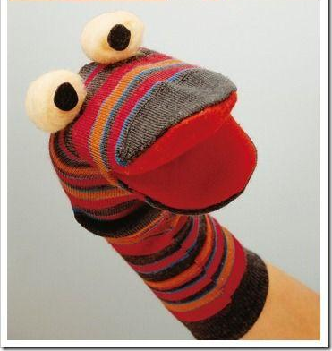

Imagem disponível em https://images.app.goo.gl/6SZXf6gaMMYtpRaP6disponíveis em:21/02/2021

* FAZER O REGISTRO DA ATIVIDADE E ENVIAR PARA A PROFESSORA.

11.03 – CHOCALHO DE TAMPINHAS

Objetivo:
- Confeccionar brinquedos com materiais diversos;
- Criar sons com materiais recicláveis;

Materiais Necessários:
- Tampinhas de garrafa;
- Arame, barbante ou fio de nylon;

Desenvolvimento: O adulto deve fazer os furos nas tampinhas, a criança por sua vez pode colocar as tampinhas no arame, uma a uma, para confeccionar o chocalho. Finalmente deve-se formar o círculo para que as tampinhas não caiam. Pronto, agora pode brincar com o instrumento musical que você mesmo criou.

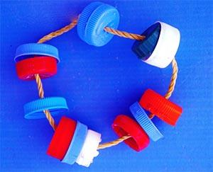

Imagem disponível em https://images.app.goo.gl/HkZ7WhAHLUAcNhou7 Acesso em 23/02/2021.

* FAZER O REGISTRO DA ATIVIDADE E ENVIAR PARA A PROFESSORA

12.03 – ESCONDE-ESCONDE

Objetivo:
- Promover a integração em grupo, desenvolver a criatividade, estimular a liderança, raciocínio lógico e estratégia.

Espaços Necessários:
- Pode-se brincar dentro de casa ou no quintal;

Desenvolvimento: Os adultos e as crianças escolherão alguém que ficará de costas e contará até 10, enquanto isso, todos devem se esconder. Ao final da contagem a criança que foi escolhida para encontrar os demais seguirá procurando. Assim que ela encontrar deve voltar até o lugar inicial e falar o nome. Divirtam-se!

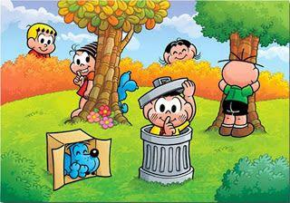

Imagem disponível em: https://images.app.goo.gl/aHv9g3YpA9ahzDdt6 Acesso em 21/02/2021

* FAZER O REGISTRO DA ATIVIDADE E ENVIAR PARA A PROFESSORA

SUGESTÕES DE LEITURA:

AMIGOS, MUITO AMIGOS - https://youtu.be/c5Eclw_MWYQ
O NOME DA GENTE https://youtu.be/nl8UStfDNPE
BRINCAR DE QUÊ- https://youtu.be/pryiA10LPMk
O MEU NOME É ZÉ, O SEU QUAL É? https://youtu.be/Frtzic_DqTE

